Supplemental Figures

Fig. S1

Fig. S2

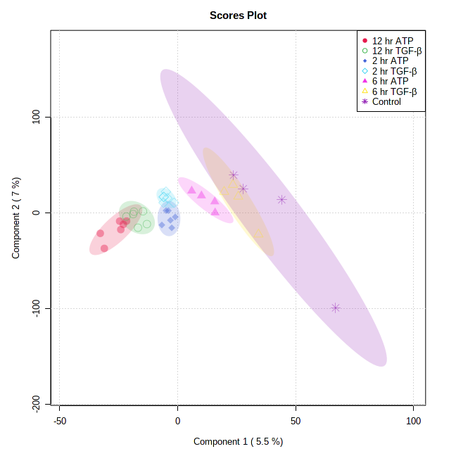

Fig. S3

a.

b.

c.

Fig. S4

a.

b.

